Opdrachten

Hoe het kan dat woestijnvolken de grote beschavingen onder de voet liepen en in een korte tijd een groot rijk opbouwden?

Kaart 1 en 2.
- Welke twee grote rijken zie je op kaart 1?
- Bekijk de beide kaarten. Wat kun je over de kenmerken van de rijken zeggen?
(Wat hebben rijken nodig om zo groot te worden, om ze te besturen, kunnen we iets zeggen over de ontwikkelingsgraad?)
- Wat weet je over het linker rijk? (Kracht, sterke en zwakke punten.)
Het Romeinse Rijk is behandeld, denk wederom aan levensduur, bestuur, militaire kracht, handel, omgang met andere volken, ontwikkeling / ‘beschaving’ en godsdienst.
- Bekijk bron 1. Wat kun je zeggen over de relatie tussen de twee rijken? (kijk naar het soort overeenkomsten, naar de mogelijke oorzaken daarvoor en kijk naar het tijdspad).
- Bekijk nogmaals bron 1 (deze vraag wordt in de les op internet met andere bronnen gecombineerd) en kijk naar de grootte van de rijken op kaart 1. Wat kun je, op basis van wat je weet over het westelijke rijk, ook zeggen over het Perzische Rijk als je weet dat ze eeuwen naast elkaar bestonden? (Kracht, sterkte etc.)
- Wat kun je aan de hand van kaart 2 zeggen over de relatie tussen de twee rijken?
Let op het bijschrift, waar de route naartoe loopt en de economische afhankelijkheidsrelatie. Let ook op het gebied waar de grens tussen beide rijken valt. Wat is er in tijdvak 1 over behandeld? Waarom is dit gebied bijzonder? En wat zegt dit over het karakter van een deel van de oorlogen?
- Kijk nog eens naar bron 1 en kaart 2. Welke problemen zullen de rijken hebben ervaren? (Wat gebeurde er in geval van oorlog?)
Wat gebeurt er met de handelslijn? Wat zou je doen als je Perzië moest aansturen in geval van oorlog? Wat zou je doen als je Byzantijns leider was?
- Bekijk ‘Arabia’ op kaart 2. Verschillende volken in dit gebied profiteerden van de oorlogen tussen de Romeinen (Byzantijnen) en de Perzen. Kun je met behulp van de route op kaart 2 een reden bedenken hoe ze beter van de oorlogen zouden kunnen zijn geworden? Denk aan de ligging: wat doen rijken als ze aan elkaar gewaagd zijn en vechten om een gebied? Wat gebeurt er als de handel over land stil ligt?

Samenvattend:

Bron 2, 3, 4, 5 en 6.
- Bekijk bron 2. Wat valt je op aan het gedrag van de keizer?
- Hoe reageert het volk op het gedrag van de keizer?
- Wat zou dit doen met de positie van keizer en de verhouding tussen keizer en volk?
- Lees bron 3.Welk geloof hing Kushro aan?
- Hoe ging hij met andersgelovigen om?
- Wat zou dat kunnen zeggen over zijn regeerwijze?
- Wat kun je zeggen over de relatie tussen bestuur en godsdienst in Perzië?
- Lees bron 4. Wat zegt de bron over de verhoudingen aan de top van de Perzische samenleving?
- Wat zegt de bron over de macht van de Perzische koning?
- Wat zegt de uitspraak over de identiteit en misschien wel loyaliteit van de vorsten?
- Lees bron 5. Hoe beoordeelt deze Romein op woestijnbewoners op het Arabisch Schiereiland? Noem een positief punt en een negatief punt.
- Lees bron 6. Wat zeggen Heraclius’ voornemens over de verhouding tussen religie ne politiek?
- Wat zeggen de omstandigheden waarin Heraclius uit Jeruzalem keert over Heraclius, het rijk en over het christendom?
- Hoe lijkt Heraclius met andersdenkenden om te gaan?

- Alle bronnen: Welke leiderschapsproblemen zie je in de rijken?
- Welke rol lijkt religie in de interne politiek van de rijken te spelen?

Samenvattend:

Bron 7, 8 en 9
- Lees Bron 7, 8 en 9. Wat kunnen deze bronnen zeggen over de motivatie van de Arabische krijgers?
- Lees bron 8. Wat zegt de bron over de wijze waarop ze met andersdenkenden omgingen?
- De bevolking in de veroverde gebieden stond niet perse afwijzend ten aanzien van de nieuwe heersers. Welke aanwijzing geeft deze bron daarvoor als je kijkt naar religieuze beleid van Romeinse en Perzische leiders?
- Lees bron 9. Welke overtuiging wordt in de brief bekend?
- Deze brief aan de leiders van Byzantium en Perzië in het jaar 629 kwam uit het niets. Heraclius wist niet van wie de brief afkomstig was. Hij stelde een onderzoek in, maar deed uiteindelijk niets. De Perzen verscheurden de brief. Wat kan dat zeggen over de beide rijken en de gebeurtenissen op het Arabisch Schiereiland?

Samenvattend:

Bron 10 en 11
- Lees bron 10. Wat zegt de bron over de relatie tussen Perzië en Rome
- Wat zegt de bron over de aandacht van beide rijken?
- Lees bron 11. Welke dreiging beschrijft de bron?
- Wat zegt dit opnieuw over de aandachtsverdeling?
- In deze eeuw vonden de zogenaamde volksverhuizingen plaats. Welk effect zou dit op de Rijken kunnen hebben gehad? (denk o.a. aan de grootte, interne verhoudingen)

- Welke rol lijkt de religie in de externe politiek van de rijken te spelen?
- Lijkt dit rond het begin van de zevende eeuw positief voor de verschilleden de rijken en het leger of juist niet?

Samenvattend:

Bron 12, 13 en 14.
- Lees bron 12. Leg uit welk proces in de bron wordt beschreven
- Vergelijk de bron met Ammianus Marcellinus. Wat is anders?
- Lees bron 13. Welke karakteristieken heeft het Perzische leger?
- Vergelijk dit met de Arabische ‘vechtmachine’ in bron 12. Wat is het verschil?
- Bekijk bron 14. Leg uit wie de Perzen zijn en wie de Arabieren? Gebruik eventueel de informatie in bron 13.
- Wat valt je op aan de uitrusting?
- Wat zouden de voor- en nadelen van beide uitrustingen zijn?

Samenvattend:

Kaart 3
- Bekijk kaart 3. Wat zie je op de kaart? (welk proces? Wat zie je aan de tijd?)
- Wat is het verschil met kaart 1?
- Welke verklaringen vind je voor de veranderingen in kaart 3 terug in bron 12 en 13?
- Welke verklaringen vind je hiervoor terug in bron 10 en 11 (kijk eventueel wat je samenvattend hebt opgeschreven)
- Welke verklaringen vind je hiervoor terug in bron 7, 8 en 9? (kijk eventueel wat je samenvattend hebt opgeschreven)
- Welke verklaringen vind je hiervoor terug in bron 2 t/m 6? (kijk eventueel wat je samenvattend hebt opgeschreven)
- Welke verklaringen vind je hiervoor terug in bron kaart 1, 2 en bron 1? (kijk eventueel wat je samenvattend hebt opgeschreven)

Samenvattend:

Hoe het kan dat woestijnvolken de grote beschavingen onder de voet liepen en in een korte tijd een groot rijk opbouwden?

De bronnen

Kaart 1. Het Byzantijnse (Oost-Romeinse) Rijk en Perzische Rijk Bron: Sesam atlas van de wereldgeschiedenis

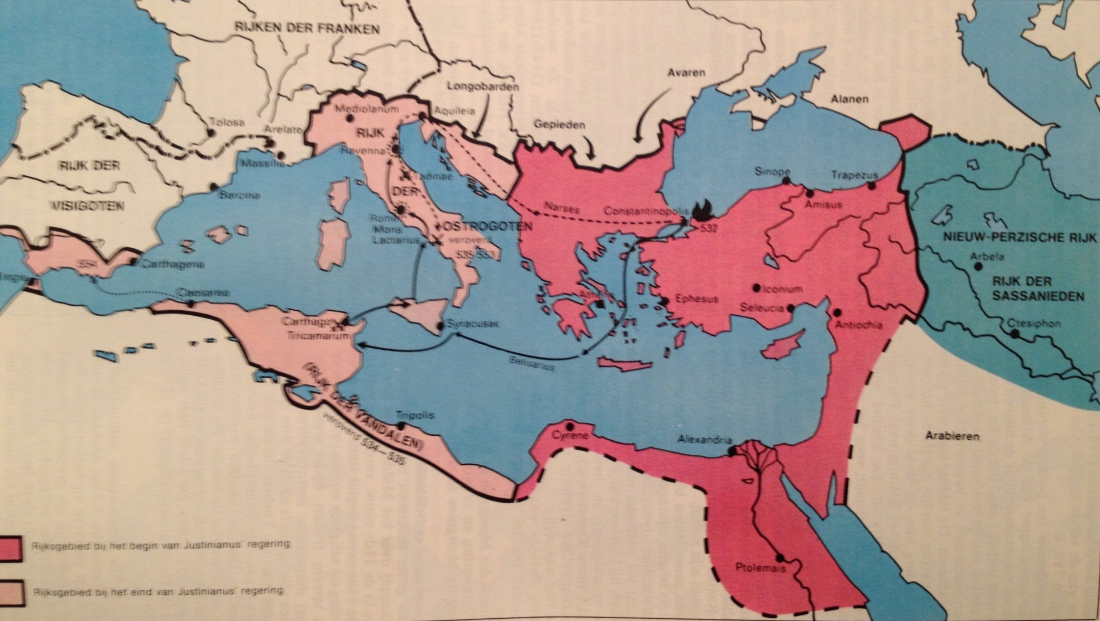
Kaart 2. De Zijderoute. De zwarte lijn is de oude handelsroute waarover luxegoederen als zijde, edelstenen, kruiden en verfstoffen en spiegels werden vervoerd. Bron: Rome and Persia in Late Antiquity: Neighbours and Rivals.
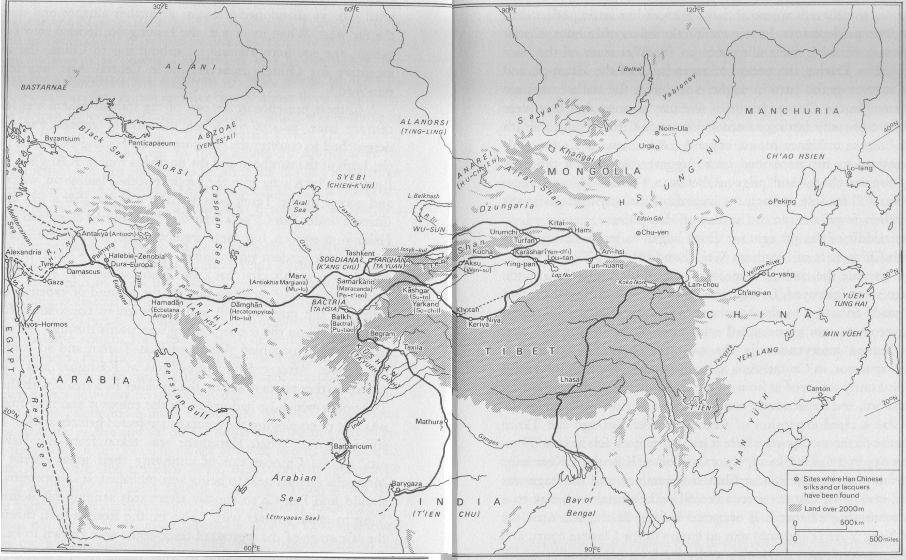
Kaart 3. Sesam atlas van de wereldgeschiedenis: de verbreiding van de islam tot 750

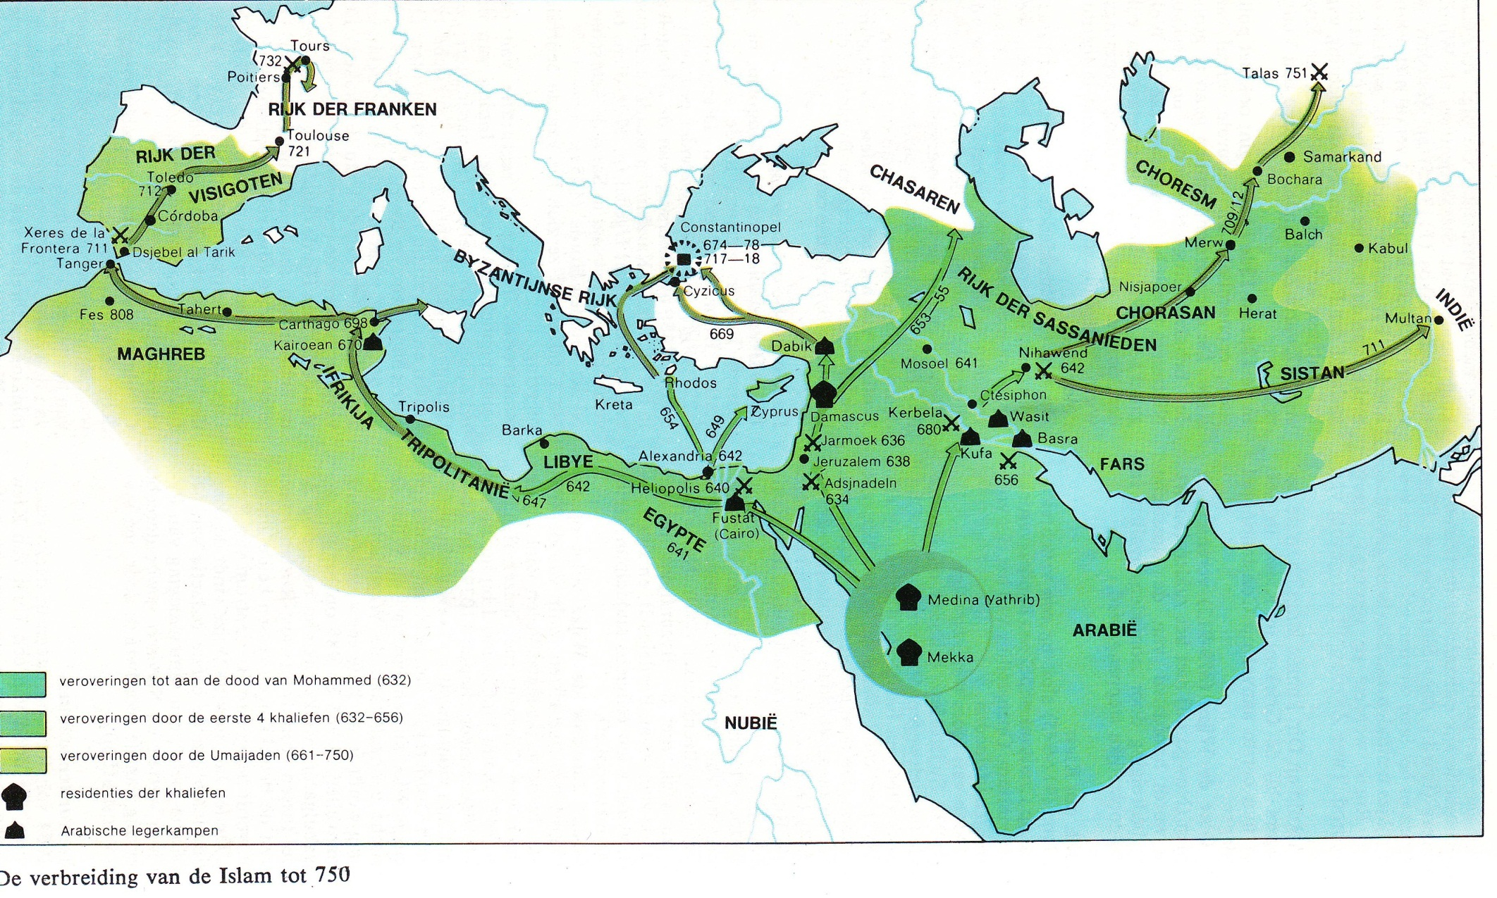
Bron 1 ‘Diplomatieke oplossingen.’
16. Het vredesverdrag van 244 tussen Phillipus de Arabier en Sapor I
17. Het vredesverdrag van 298 tussen Diocletianus en Narses
18. Het vredesverdrag van 363 tussen Jovianus en Sapor II
19. Het vredesverdrag van 422 tussen Theodosius II en Bahram V Gur
20. Het vredesverdrag van 562 tussen Justinianus en Chosroes I
21. Het vredesverdrag van 628 tussen Heraclius en Kavad II
Bron: Inhoudsopgave van het boek van Beate Dignas and Engelbert Winter, Rome en Perzië in de Late Oudheid. Buren en rivalen. (Bron bewerkt door RB.)

Bron 5. Ammianus Marcellinus, Romeins historicus over de Steppe- en woestijnvolken:
‘De bewoners van alle districten zijn wild en oorlogszuchtig, en scheppen zo’n genoegen in oorlog en strijd dat iemand die in een gevecht sneuvelt, wordt beschouwd als een geluksvogel. Voor wie dit leven middels een natuurlijke dood verlaat, zijn termen als gedegenereerd en laf nog te goed.’ […]
‘De Saracenen… die ons nooit hebben aangestaan, noch als vriend noch als vijand.’
In: Lewis, Midden-Oosten, 50

Bron 4: Aan de noordoostelijke randen van het Perzische rijk regeerden Parthische heersers, die vóór de Perzen een groot rijk bestuurden. Onder de Perzen vormden ze nog steeds een sterke macht, waarvan de Karin de sterkste dynastie was.
‘De Karin en hun medevorsten regeerden hun grondgebied niet zozeer als onderdanen van de Perzische monarchie, maar eerder als partners van een ongemakkelijk bondgenootschap. “Want jullie zijn ieder de leider van jullie eigen provincie en de bezitter van veel macht”, had één van hen ooit fier tegenover de anderen verklaard.’
Bron: Tom Holland, Het vierde beest 71

Bron 3. De machtsstrijd in Perzië in de 6e eeuw tussen de broers Kushro (Chosroes) en Kavus was niet alleen een strijd om de troon, maar ook een strijd welke religie zou gaan domineren: het oude Zoroastrisme of het nieuwe Mazdakisme:
‘Er werd een formeel debat georganiseerd, waarbij Mazdak volgens de verslagen (…) volledig werd afgemaakt. Na dat schijnproces liet Kushro de leer van de succesvolle nieuwe profeet officieel verbieden. Massamoorden en confiscaties dwongen de arme mazdakieten al snel om hun geloof in het geheim te belijden.’
Bron: Tom Holland, Het vierde beest 102.

Bron 2. De chroniqueur Georgios Kedrenos over keizer Fokas (602-610):
‘Zijn lengte was middelmatig, hij was misvormd, schrikwekkend om te zien, met vuurrood haar, wenkbrauwen die in elkaar overliepen, en een gladde kin. Hij viel op door een litteken op zijn wang dat donker werd als hij zich kwaad maakte. Hij was drankzuchtig, bloeddorstig en een vrouwengek, beresterk en onbeheerst in het spreken, zonder meegevoel, een beest van een man en een ketter. Zijn vrouw Leontina was geen haar beter. In zijn tijd deed hij de mensen ontzaglijk veel kwaad aan, van alle mogelijke soort […]. Toen hij de circusspelen liet houden en ’s avonds veel wijn op had, waardoor hij te laat terugkwam, schreeuwde het volk: ‘Schiet eens op, Fokas.’ En omdat hij niet recht naar het schouwspel kon lopen, zei het volk: ‘Heb je weer wijn gedronken en ben je je verstand kwijt?’ daardoor werd hij razend. Van velen liet hij de armen en voeten afhakken en velen liet hij vermoorden.’
In: De Byzantijnse geschiedenis in een notendop, 52.

Bron 6. De terugkeer van de succesvolle veldtocht van keizer Heraclius in 628:
‘Keizer Heraclius wilde zijn christelijk rijk nooit meer door zijn vijanden naar het randje van de afgrond laten drijven. Op zijn reis naar Jeruzalem [waar naartoe hij het ‘ware kruis’ weer wilde brengen*] was hij gestopt in de plaats Tiberias, waar hij was ontvangen door een rijke Jood die onder de Perzische bezetting berucht was geweest om zijn vervolging van de christenen in de stad. Toen Heraclius hem had gevraagd waarom hij de plaatselijke christenen zulk onrecht had aangedaan, had de jood hem huichelachtig geantwoord: “Omdat ze vijanden van mijn geloof zijn”. Heraclius had hem met dreigende blik geadviseerd zich ter plekke te laten dopen, wat de jood wijselijk had gedaan. Twee jaar later werd dat bevel herhaald, maar dan op veel grotere schaal. Alle leiders in de christelijke wereld, van Afrika tot het verre Gallië, werden op de hoogte gesteld van een bijzonder keizerlijk besluit: alle Joden en Samaritanen moesten zich laten dopen.
Bron: Tom Holland, Het vierde beest (bewerkt)
* Volgens oude verhalen is een paar honderd jaar na de kruisiging van Jezus Christus het kruis gevonden waaraan hij is gestorven.

Bron 7. Koran 2:190
190. En strijdt voor de zaak van Allah tegen degenen, die tegen u strijden, maar overschrijdt de grens niet. Voorzeker, Allah heeft de overtreders niet lief.
191. En doodt hen, waar gij hen ook ontmoet en drijft hen uit, vanwaar zij u hebben uitgedreven; want vervolging is erger dan doden. En bevecht hen niet nabij de heilige Moskee, voordat zij u daarin bevechten. Maar indien zij u bevechten, bevecht hen dan - zo is de vergelding voor de ongelovigen.
192. Maar als zij ophouden, dan is Allah zeker Vergevensgezind, Genadevol.
193. En bestrijdt hen, totdat er geen vervolging meer is en de godsdienst alleen voor Allah wordt.

Bron 11 Over o.a. de oprukkende Heftalieten
‘… de golven die inbeukten op de bolwerken van de Perzische macht leken met het jaar krachtiger te worden. Hele volksstammen, hele naties waren in beweging. Maar het zou niet lang duren voor nog donkerder wolken zich samenpakten. Nomaden waren op zich al zorgwekken, maar niet half zo zorgwekkend als nomaden met de behoefte om zich ergens te vestigen. Tegen het midden van de vijfde eeuw werd het rijk van de Perzen geconfronteerd met een angstaanjagend nieuw slag vijanden: een koninkrijk van strijders te paard, dat zich vlak langs zijn noordoostflank had gepositioneerd.’
Bron: Tom Holland, Het vierde beest 65-66.
Bron 8: Khalid ibn al-Walid in 633
‘In the name of God, the Merciful and the Compassionate.
Become Muslim and be saved. If not, accept the protection from us and pay the tax. If not, I shall come against you with men who love death as you love to drink wine’

Bron 10
‘…het feit dat religieuze kwesties de relaties met buitenlandse machten beïnvloedde zorgde ervoor dat de coflicten tussen Christlijk Rome en Zoroastrisch Perzië naar een nieuw plan werden getild.’ De promotie van het christendom tot staatsreligie door Constantijn, beïnvloedde de houding van de Perzen naar de christenen en Rome. De gevolgen voor de christenen in het Perzische Rijk waren zwaar, aangezien ze tot ‘vijanden van de staat’, ‘Romeinse hulptroepen’ werden verklaard en vervolgens werden vervolgd – meer om politieke dan om religieuze redenen.’
Bron: Beate Dignas and Engelbert Winter, Rome en Perzië in de Late Oudheid. Buren en rivalen, 218-219. (Vrij vertaald door RB)

Bron 9. Brief
“In de naam van Allah de meest Weldadige, de meest Genadevolle: deze brief is van Mohammed, de slaaf van Allah, en Zijn Apostel, aan Heraclius, heerser van de Byzantijnen. (…) Ik vraag je om je over te geven aan Allah. Omarm Islam en Allah zal je met een dubbele beloning begunstigen. Maar als je deze uitnodiging afslaat dan misleid je jouw volk ”

Bron: Roger Crowley, 9 [vrij vertaald RB]
Bron X:
Bron 12 Over o.a. de oprukkende Arabieren
‘… Gemotiveerd door het woord van God en gedisciplineerd door gemeenschappelijke gebeden, werden troepen nomadische rovers gevormd tot een georganiseerde vechtmachine. Wiens honger zich nu naar buiten richtte, over de randen van de woestijn… de Arabieren waren bewegelijk, vindingrijk en gehard.’
Bron: Crowley, 1453, 10 [Vrij vertaald RB].
Bron 13 Over Perzische krijgers in de vijfde eeuw
‘… Een helm uit één stuk, “vakkundig bewerkt zodat hij precies op een mannengezicht lijkt” . IJzeren pantsers, scheenplaten en handschoenen. Zwepen en knotsen, aan de gordel gehangen. Een lans zo lang en zwaar dat hij alleen te gebruiken was als hij eerst werd bevestigd aan de flank van een rijdier. Dat waren de gereedschappen in dienst van de sjahansjah [opperkoning]. Zo’n strijder leek, als hij in vol ornaat was, nauwelijks meer op een mens: “een bewegend beeld, met de smidshamer vervaardigd”.’
Bron: Tom Holland, Het vierde beest , 74.

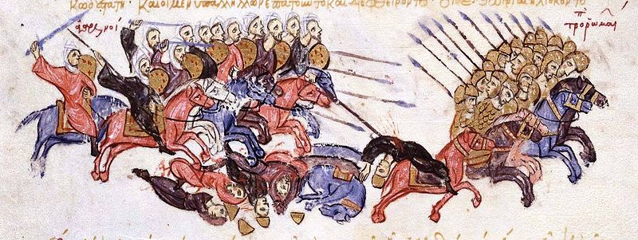
Bron 14

